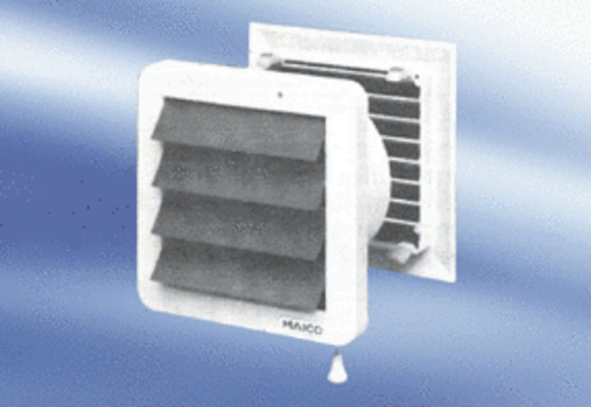Zapuštěný stěnový ventilátor EMA 16Obsah dodávky: 1 kusSortiment:
Typové číslo: 080274Výrobce: MAICO

